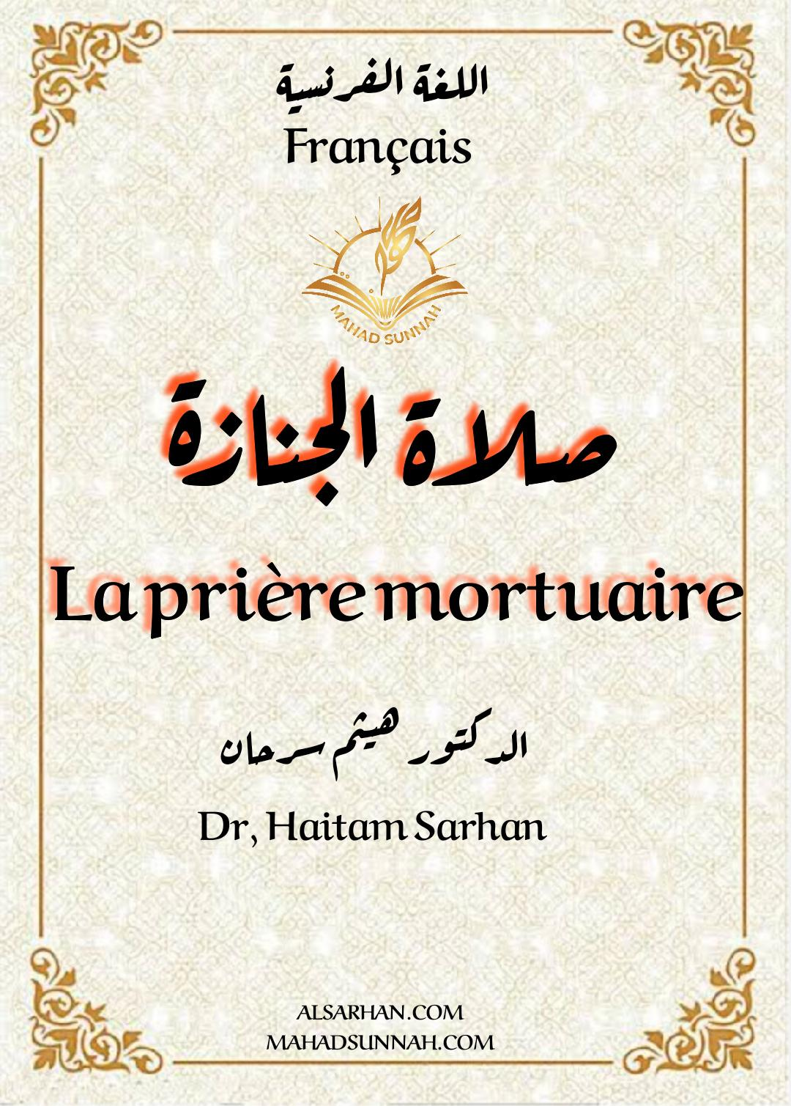
LA PRIERE MORTUAIRE

La prière mortuaire : elle fait partie des obligations communes.

Sa description : le défunt doit être placé devant l’Imam avec sa tête à droite de la Qibla et ses pieds à sa gauche, l’Imam doit se placer debout en face de la tête du défunt si celui-ci est un homme et au milieu du corps si celui-ci est une femme.

Et la prière mortuaire est composé de quatre Takbir (proclamation de la grandeur d’ALLAH).

Le prieur lève les mains à chaque Takbir et il lit sourate El FATIHA après le premier Takbir, puis après le deuxième Takbir il effectue la prière sur le Prophète Paix et Bénédiction d’ALLAH sur lui comme dans le « Tachahoud ».
Après le troisième Takbir, il invoque pour le mort avec sincérité et le mieux étant d’utiliser l’invocation rapportée pour cela puis il effectue un quatrième Takbir, il marque un petit temps d’arrêt puis il effectue un seul Salam à sa droite,et il n’y a pas de mal s’il en effectue un deuxième à gauche car cela a été rapporté dans certains hadiths (récits prophétique).

Et concernant l’embryon, s’il y a une fausse couche après les quatre mois nous prierons sur lui selon le hadith suivant : « l’embryon mort, nous prions sur lui et on invoque en faveur de ses parents le pardon et la miséricorde ».

Et la prière funéraire est légiférée pour le défunt lointain si personne n’a prié pour lui comme l’a effectué le Prophète « Paix et Bénédiction d’ALLAH sur lui » sur le Négus Roi d’Abyssinie, et plus le nombre de prieurs est élevé mieux cela est pour le défunt, selon la parole du Prophète « Paix et bénédiction d’ALLAH sur lui » : « il n’y a pas de défunt sur lequel prie une communauté de musulmans atteignant 100 personnes dont tous intercèdent pour lui sans que leur intercession lui bénéficie » .

Et la prière funéraire n’est pas permise sur le mécréant selon la parole d’Allah élevé soit-il :
« Et Il n’accomplit jamais la Salat « prière funèbre » sur l’un d’entre eux quand il vient à mourir. Ne te recueille pas debout sur sa tombe. Ceux-là ont bien mécru en Allah et en son Messager, et ils sont morts en pervers (Sourate Tawba 9/84).

